Eco Flash: Una plataforma web con un clasificador basado en redes neuronales convolucionales para la clasificación inteligente de residuos sólidos urbanos
Allison Bueno¹, Jonnathan Tigre²
¹ ² Instituto Superior Tecnológico del Azuay con condición de Universitario,
Carreras de Tecnología Superior en Big Data, Desarrollo de Software,
Cuenca, Ecuador

allison.bueno.est@tecazuay.edu.ec, jonnathanf.tigre.est@tecazuay.edu.ec
Resumen. El manejo inadecuado de los residuos sólidos urbanos constituye uno de los principales desafíos ambientales en las ciudades, debido a la limitada educación ambiental y a la incorrecta clasificación de los desechos por parte de la ciudadanía. En este contexto, el presente artículo introduce EcoFlash, una plataforma web que integra técnicas de Deep Learning para la clasificación inteligente de residuos sólidos a partir de imágenes. El sistema emplea una Red Neuronal Convolucional (CNN) entrenada para identificar diferentes tipos de residuos, tales como plástico, vidrio, papel, cartón, metal y desechos no reciclables, y recomendar automáticamente el tipo de funda en la que deben ser depositados conforme a la normativa local de recolección. La plataforma fue desarrollada utilizando Streamlit como interfaz web, mientras que la información estructurada del sistema es gestionada mediante una base de datos relacional en PostgreSQL, complementada con el almacenamiento de imágenes y metadatos en MongoDB. Los resultados experimentales obtenidos durante la evaluación del modelo muestran un desempeño satisfactorio en la tarea de clasificación, alcanzando niveles de precisión adecuados para su aplicación en escenarios reales.Finalmente, EcoFlash se presenta como una herramienta tecnológica educativa e interactiva que contribuye a la concienciación ambiental, facilita la correcta separación de residuos y permite la generación de reportes estadísticos que apoyan el análisis de la distribución de los desechos urbanos, promoviendo prácticas de reciclaje responsables en la ciudad de Cuenca.
Palabras Clave: Clasificación de residuos sólidos, Deep Learning, Redes neuronales convolucionales, Reciclaje urbano, Streamlit, PostgreSQL, Educación ambiental
- Introducción
Ecuador, es un país megadiverso con más de 17058 especies de plantas agrupadas en múltiples familias lo que les permite adaptarse a las condiciones ambientales propias de cada región. En la ciudad de Cuenca, el conocimiento alimenticio y medicinal se ha transmitido de generación en generación oralmente, convirtiéndose en un pilar fundamental de la identidad cultural y la conservación de la biodiversidad local. Es así, que se ha documentado que una misma planta nativa puede cumplir varios roles, puede ser empleada como fuente alimenticia pero también presentar una acción medicinal, en algunos casos incluso pueden formar parte de las denominadas plantas sagradas o rituales usadas en ritos específicos. Sin embargo, la urbanización y el acceso a varias tendencias que influyen en la adopción de nuevas tradiciones representa una amenaza constante para la permanencia de este conocimiento.

Para abordar esta brecha, en este artículo se presenta V.E.R.D.E. (Visión Electrónica para el Reconocimiento y Detección de Especies), una plataforma web que propone un enfoque novedoso. Esta plataforma de clasificación de plantas mediante una Red Neuronal Convolucional (CNN), ejecuta una tarea multi-etiqueta clasificándolas como “medicinal’’ y/o "comestible ". El sistema incluye una base de datos comunitaria en PostgreSQL diseñada para que los usuarios puedan consultar y, de forma crucial, contribuir con nueva información, fomentando un modelo de ciencia ciudadana.

Este trabajo contribuye significativamente a la investigación en el campo a través de: (1) la creación y curación de un nuevo conjunto de datos de imágenes diseñado específicamente para la clasificación etnobotánica multietiqueta, y (2) la concepción de una plataforma de ciencia ciudadana que sirve como modelo viable para la preservación del conocimiento local. A continuación, el artículo demuestra la viabilidad de este enfoque, organizando su estructura de la siguiente manera: la sección 2 revisa la literatura relevante, la sección 3 describe la metodología, la sección 4 presenta los hallazgos experimentales, y la sección 5 discute las implicaciones y futuras líneas de investigación.
- Estado del arte

  - Sistemas de Identificación de plantas basados en visión por computador
En los últimos años, en el área de la agricultura y la botánica el uso de redes neuronales convolucionales (CNN) y el aprendizaje profundo ha demostrado una eficacia notable.
Diversos estudios han empleado estas técnicas para labores de inventario y gestión agrícola, como la detección y conteo de agave a partir de imágenes aéreas [1] o la identificación y estimación de madurez en palmas amazónicas mediante algoritmos avanzados como Mask R-CNN [2]. De manera similar, la Inteligencia Artificial se ha aplicado con éxito en el diagnóstico fitosanitario, con sistemas basados en CNN capaces de clasificar enfermedades en hojas de diversos cultivos con alta precisión [3].

Más cercano a nuestro campo de aplicación, existen trabajos que se enfocan en la clasificación de plantas medicinales en tiempo real para dispositivos móviles [4]. Si bien estos trabajos demuestran el potencial de las CNN para reconocer especies vegetales, su enfoque es mayoritariamente taxonómico (identificar la especie), fitosanitario (detectar enfermedades) o de inventario. Incluso en los sistemas que clasifican plantas por su utilidad, como la medicinal, el enfoque suele ser multiclase (una planta se asigna a una única categoría). Aquí reside la brecha fundamental que VERDE aborda: la clasificación etnobotánica multietiqueta, que permite asignar múltiples categorías de uso (medicinal, comestible) a una misma planta, capturando así la complejidad del conocimiento tradicional que un enfoque de etiqueta única no puede representar.

  - Bases de datos y repositorios de conocimientos etnobotánicos.
El conocimiento etnobotánico en la ciudad de Cuenca se ha documentado a través de iniciativas de digitalización en repositorios institucionales. Un ejemplo notable es el libro “Saberes Ancestrales” de la Universidad Politécnica Salesiana [5], que, mediante encuestas y trabajo de campo, recoge y valida los usos tradicionales de las plantas medicinales del cantón. De manera complementaria el herbario de la Universidad del Azuay [6] cumple una función vital al preservar cerca de 13000 especímenes físicos y sus datos taxonómicos asociados, ofreciendo una base científica indispensable para la identificación de la flora local.

Aunque valiosos, la propia naturaleza de los recursos existentes limita la difusión del conocimiento a gran escala. Las publicaciones son archivos estáticos y los herbarios a, pesar de su rigor científico, no están diseñados para una consulta sencilla por parte de la comunidad. Específicamente estos últimos carecen de información clave sobre el saber popular, como recetas, contextos rituales, medicina tradicional, que son esenciales para una comprensión integral de las prácticas etnobotánicas.

A diferencia de los repositorios estáticos, V.E.R.D.E se presenta como una plataforma digital interactiva. Su diseño va más allá de una consulta pasiva al crear un ecosistema de conocimiento dinámico, y que, además, motiva a la comunidad a enriquecerlo. De esta manera el proyecto fusiona el rigor científico de las fuentes existentes con el potencial de la ciencia ciudadana para la preservación del conocimiento local.

  - Plataformas de ciencia ciudadana para la biodiversidad.
Inaturalist[7] es la plataforma global que promueve la observación y registro de la biodiversidad de la flora y fauna de los países donde está presente. Los observadores que forman parte de InaturalistEC contribuyen a la Base Nacional de datos sobre Biodiversidad con imágenes y datos de las especies que habitan en el país. Con esta plataforma se puede conocer más acerca de los ciclos de vida, distribución y dinámica poblacional de todas las especies del Ecuador, constituyendo una fuente de datos invaluable para estudios de distribución y ocurrencia.

Sin embargo, un análisis detallado de su aplicación para fines etnobotánicos revela sus limitaciones. Al acceder a su sitio se observa que, aunque la variedad de especies es amplia, las observaciones para nichos específicos pueden ser escasas. Más importante aún, su estructura está optimizada para la identificación taxonómica, por lo que la información cultural, como los usos tradicionales, es a menudo breve, no estructurada y secundaria al objetivo principal. Las ubicaciones geográficas, aunque útiles, pueden ser demasiado generales para un análisis micro-regional detallado.

Es aquí donde el enfoque de VERDE ofrece una propuesta de valor distinta. Mientras que iNaturalist se especializa en el "qué" (la especie) y el "dónde" (la ubicación), VERDE está diseñado para profundizar en el "cómo" y el "para qué" (los usos, recetas y prácticas culturales). Nuestro sistema adopta el exitoso modelo participativo de la ciencia ciudadana, pero lo orienta hacia la construcción colaborativa de una base de datos etnobotánica estructurada. El dinamismo de VERDE no reside en la velocidad de identificación, sino en la capacidad de la comunidad para construir y compartir activamente un cuerpo de conocimiento práctico y cultural en una plataforma diseñada específicamente para ese fin.
- Metodología
El desarrollo del sistema VERDE se enmarca dentro de la metodología SEMMA(Sample,Explore,Modify,Model,Assess), proveyendo una estructura sistemática para el ciclo de vida del proyecto, desde la recolección de datos hasta la evaluación del modelo final.

  - Recopilación y curación del conjunto de datos (Sample,Explore,Modify)
El conjunto de datos de imágenes fue construido mediante una recolección primaria utilizando diversos modelos de teléfonos celulares para asegurar la variabilidad. Las capturas se realizaron en exteriores, bajo distintas condiciones de iluminación natural-mañana con alta luminosidad, tarde (entre las 14:00h y 16:00h) y atardecer (entre 18:00h y 18:30h)- para simular escenarios de uso real. Se observó que la luz solar directa intensa podría generar sombras duras o sobreexposición, lo cual fue considerado durante la curación del dataset.

El conjunto inicial de muestras se estableció en 50 imágenes por clase, pero fue expandido a 140, alcanzando un total de más de 1000 imágenes distribuidas en 8 especies de plantas estudiadas. El criterio para elegir estas plantas fue: plantas que se encontrarán fácilmente en el entorno de nuestra morada y son ampliamente reconocidas por las personas locales.

Cada imagen fue sometida a un pre-procesamiento que incluyo la eliminación del fondo usando la librería rembg de Python como se muestra en la fig.1.; además el redimensionamiento a una resolución estándar de 100x100 píxeles y la normalización de los valores de color para optimizar el entrenamiento de modelo.
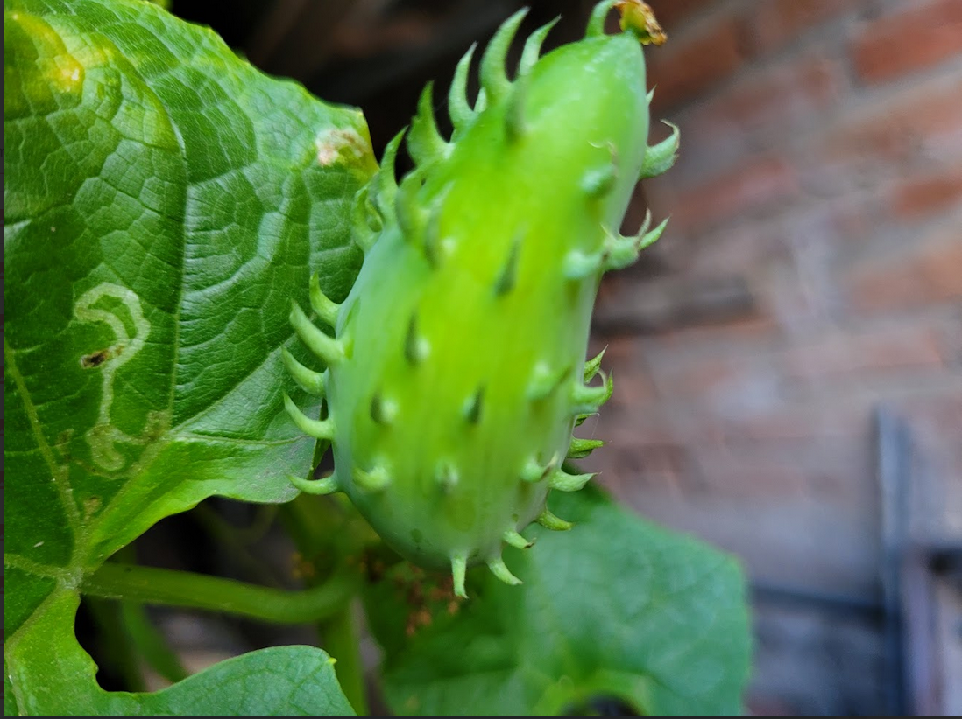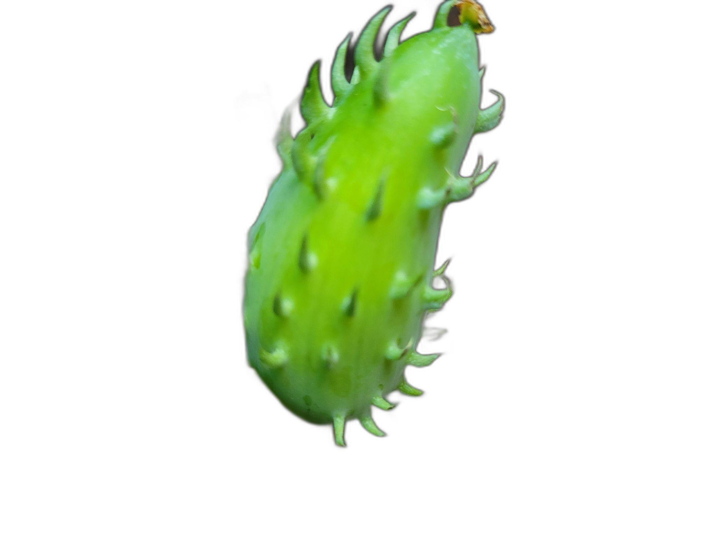
- Imagen originales (b) Imagen procesada
Fig. 1. Ejemplo del procesamiento aplicado a las imágenes recolectadas antes de usarlas para el entrenamiento usando redes neuronales convolucionales.
El etiquetado se gestionó a través de un archivo CSV, adoptando un enfoque multi etiqueta. Para cada imagen, se crearon columnas binarias (medicinal, comestible), asignando un valor de 1 o 0 para indicar la presencia o ausencia de cada uso. Esta estructura permite que una misma planta sea clasificada simultáneamente en una o más categorías. Finalmente, el dataset fue dividido en tres subconjuntos: 80% para entrenamiento, 10% para validación y 10% para pruebas(testing).

3.2. Arquitectura del sistema VERDE

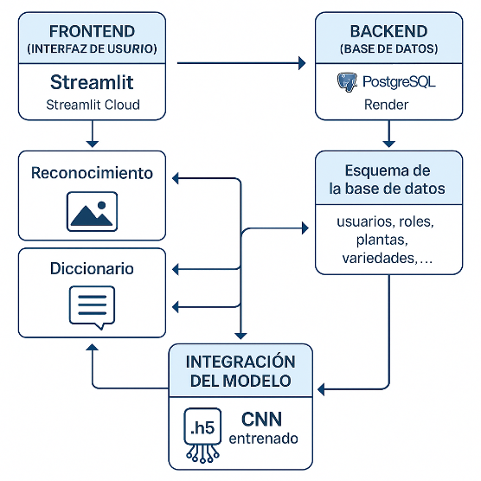
Fig. 2. Arquitectura del sistema VERDE.

En la Figura 2 se muestra la arquitectura del sistema VERDE el mismo que fue diseñado como una aplicación web de tres componentes principales.

1. Frontend (Interfaz de Usuario): Se desarrolló una aplicación web interactiva utilizando la librería Streamlit, compatible con Python 3.9 para asegurar la interoperabilidad con la librería Tensorflow(necesaria para implementar el modelo entrenado). La aplicación está desplegada en Streamlit Cloud y se organiza en tres secciones principales: "Reconocimiento" (donde el usuario carga una imagen para su clasificación), "Diccionario" (un explorador de las plantas registradas en la base de datos) y "FAQ", sección donde se recibe retroalimentación de parte de los usuarios acerca del funcionamiento y experiencia usando el sistema de clasificación de la sección Reconocimiento.

2. Base de Datos (Backend): Se implementó una base de datos relacional en PostgreSQL para almacenar la información etnobotánica. Esta base de datos está desplegada en la web de Render, simulando el entorno real de funcionamiento El esquema incluye tablas para usuarios, roles, una tabla central de plantas y además sus variedades. Esta última utiliza el nombre científico como llave primaria y contiene campos detallados como nombre común, familia y tipo de planta (enredadera, árbol, arbusto etc). Se optó por tablas independientes para los datos ambientales y geográficos (latitud, longitud, altitud, humedad, tipo y pH del suelo) ya que existe la posibilidad de que una planta se pueda adaptar a distintas condiciones climáticas y geográficas. Una funcionalidad clave es la capacidad de la comunidad para contribuir, permitiendo a los usuarios registrados añadir nuevas plantas o enriquecer las existentes con nuevos usos, ubicaciones o características. Además, para garantizar la información base, las familias de las plantas, tipos de suelo, las categorías de: temporadas, familias, tipo de suelo son gestionados únicamente por los usuarios con rol de administrador. La información registrada por la comunidad pasa por un control de calidad aprobada por expertos en el área de la agronomía, y en cuanto a los usos se toma como referencia la literatura presentada por la Universidad Politécnica Salesiana.[5]

3. Integración del Modelo: El modelo de CNN entrenado fue guardado en formato .h5. La aplicación de Streamlit carga este archivo directamente en la memoria al iniciarse, permitiendo clasificar la imagen subida por el usuario en tiempo real sin necesidad de una API externa.

3.3. Diseño del modelo y proceso de experimentación (Model)

El diseño del modelo de clasificación fue un proceso iterativo. Inicialmente, se exploraron modelos de machine learning clásicos (Árbol de Decisión, Support Vector Machine con kernel RBF) aplicados a características extraídas de las imágenes, los cuales no arrojaron resultados satisfactorios. Posteriormente, se evaluaron arquitecturas de CNN pre-entrenadas de renombre como MobileNet y ResNet50. Sin embargo, estas obtuvieron un rendimiento extremadamente bajo en la métrica de exactitud (9% y 19% respectivamente), indicando que el aprendizaje por transferencia (transfer learning) no era adecuado para la especificidad de nuestro conjunto de datos. Tal como señalan investigaciones previas [9], la eficacia de un modelo supervisado depende en gran medida de su ajuste al dominio y de la combinación adecuada de técnicas complementarias, lo cual refuerza la necesidad de adaptar arquitecturas específicas para tareas complejas.

Debido a estos resultados, se optó por adaptar una arquitectura CNN base, disponible públicamente en la plataforma Kaggle bajo el nombre “Plant Classifier” [8]. Dicha arquitectura, originalmente diseñada para una tarea de clasificación multiclase de frutas, fue modificada sustancialmente para nuestro problema de clasificación etnobotánica multietiqueta. Las adaptaciones incluyen la integración de un pipeline de aumento de datos, la experimentación y ajuste de hiperparámetros, métodos de evaluación y reconfiguración de la arquitectura de la red.

La arquitectura final de la CNN consiste en una red secuencial compuesta por tres bloques convolucionales para la extracción de características. El primer bloque utiliza una capa Conv2D con 32 filtros, el segundo con 64 filtros y el tercero con 128 filtros. Todos los filtros son de tamaño (3,3) y utilizan la función de activación ReLU. Cada bloque convolucional es seguido por una capa de MaxPooling2D con un tamaño de (2,2) para la reducción de dimensionalidad espacial. Tras la extracción de características, los mapas resultantes son más aplanados (Flatten) y procesados por una cabeza de clasificación. Esta consiste en una capa Dense de 128 neuronas con activación ReLu, seguida de una capa de regularización Dropout con una tasa de 0.3 para mitigar el sobreajuste. De manera crucial, la capa de salida es una capa Densa con dos neuronas y una función de activación Sigmoide, lo que permite la clasificación multietiqueta independiente para las categorías ‘medicinal’ y ‘comestible’.

El modelo fue compilado utilizando la función de pérdida binary_crossentropy, apropiada para tareas multietiqueta, y el optimizador adam con sus parámetros por defecto. Para el entrenamiento se utilizó una técnica de parada temprana (EarlyStopping) con una paciencia de 5 épocas sobre la pérdida de validación y la restauración de los mejores pesos, previniendo el sobreajuste y asegurando la selección del modelo más óptimo.
3.4. Evaluación del modelo (Asses)
El rendimiento del modelo de clasificación multietiqueta fue evaluado sobre el conjunto de prueba utilizando las métricas estándar de precisión (precisión), sensibilidad (recall) y F1-score. Estas métricas fueron calculadas de forma independiente para cada una de las etiquetas (medicinal y comestible), así como sus promedios (micro, macro, y ponderado), para ofrecer una visión global del desempeño del clasificador. Se utilizó un umbral de decisión de 0.5 sobre las probabilidades de salida de la capa sigmoide para asignar las etiquetas finales.
- Resultados
Esta sección presenta los resultados cuantitativos del proceso de entrenamiento del modelo de CNN y los resultados cualitativos de la implementación y funcionalidad de la plataforma web VERDE.

4.1. Rendimiento del modelo de clasificación

El rendimiento del modelo de clasificación multietiqueta fue evaluado tanto durante su entrenamiento como sobre el conjunto de datos de prueba.

La Figura 3 muestra las curvas de evolución de la pérdida (loss) y la precisión (accuracy) a lo largo de las épocas de entrenamiento. Como se observa en el gráfico de la izquierda, la pérdida de entrenamiento disminuye consistentemente, mientras que la pérdida de validación se estabiliza alrededor de la época 15, indicando que el modelo alcanzó su punto de convergencia. La ejecución de la parada temprana (EarlyStopping) en la época 22 previno eficazmente el sobreajuste, restaurando los pesos del modelo con el mejor rendimiento en validación. El gráfico de la derecha muestra que la precisión en el conjunto de validación alcanzó valores máximos cercanos al 85%, demostrando la capacidad del modelo para generalizar a datos no vistos durante el entrenamiento
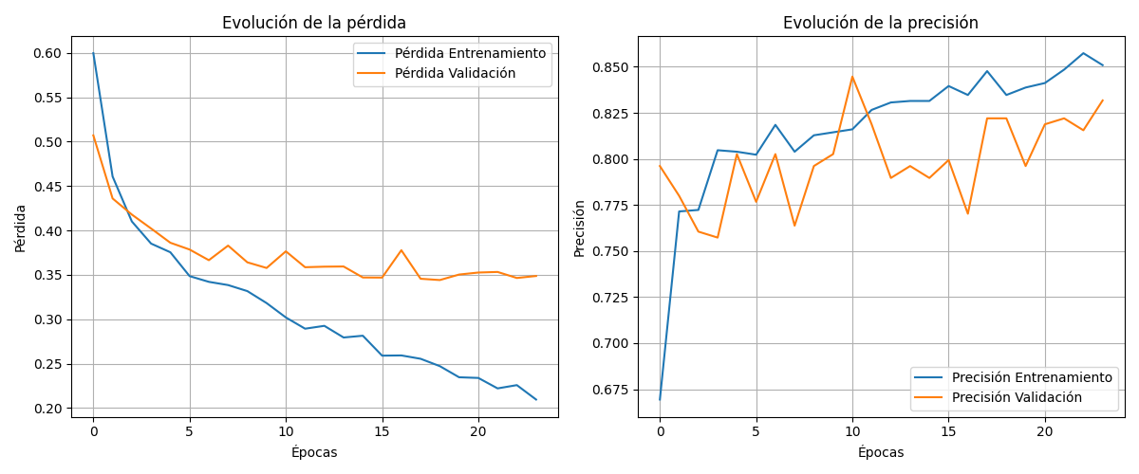
Fig. 3. Curvas de pérdida (izquierda) y precisión (derecha) del modelo de CNN durante las fases de entrenamiento y validación.
Para una evaluación final sobre el conjunto de pruebas, la Tabla 1 presenta el reporte de clasificación detallado. El modelo obtuvo un F1-score ponderado de 0.69, con un rendimiento superior en la detección de la etiqueta 'medicinal' (F1-score: 0.71) frente a la 'comestible' (F1-score: 0.66).
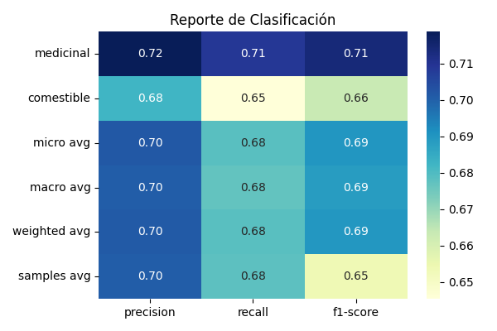
Tabla 1: Reporte de clasificación del modelo en el conjunto de prueba, mostrando las métricas de precisión, sensibilidad (recall) y F1-score para cada etiqueta.
4.2. Plataforma Web VERDE y Funcionalidad.
El modelo entrenado y la base de datos etnobotánica fueron integrados en una aplicación web interactiva desarrollada en Streamlit. La Figura 2 muestra la interfaz principal de la plataforma.

Fig. 4. Página de inicio de la aplicación VERDE, mostrando la navegación a sus tres módulos principales: Reconocimiento, Diccionario y FAQ.
El módulo de "Reconocimiento" permite a los usuarios cargar una imagen para obtener una predicción en tiempo real. La Figura 4 ilustra un caso de uso, donde una imagen de una cucurbitácea es correctamente clasificada como 'comestible' con una alta probabilidad (97.85%).
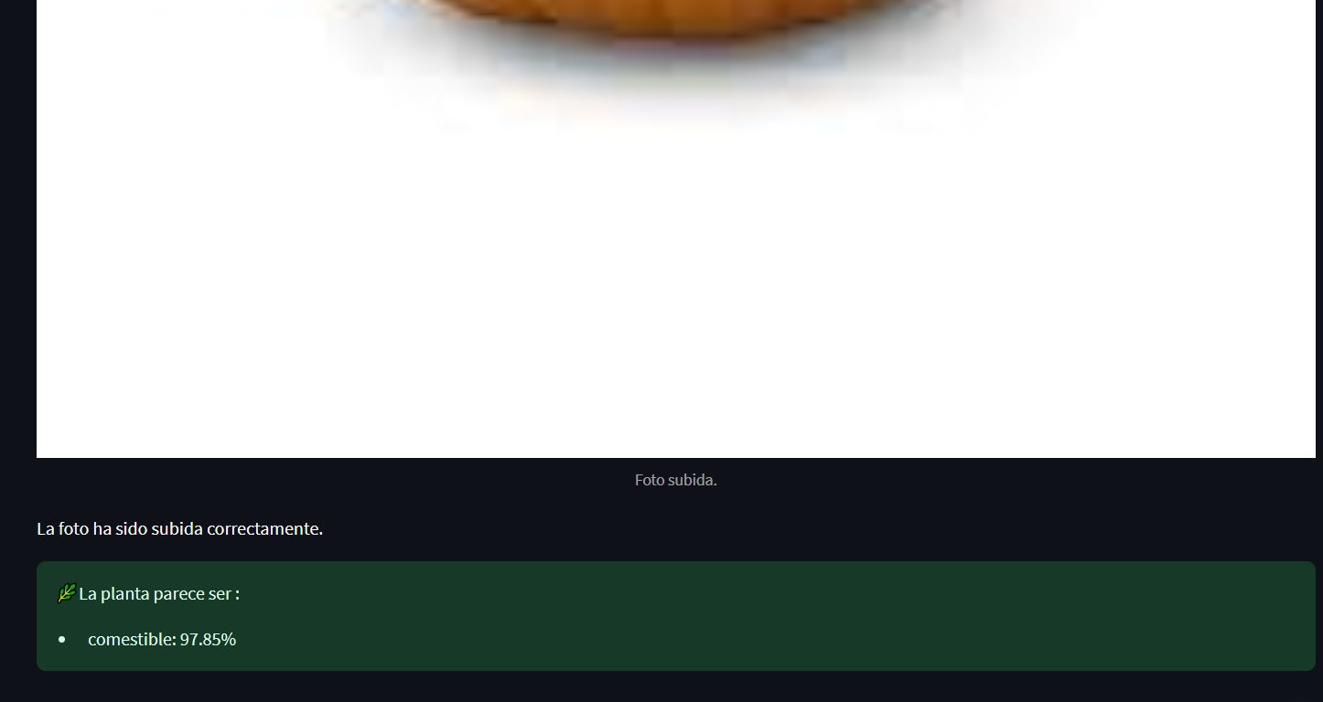
Fig. 5. Ejemplo del resultado del clasificador. El sistema identifica correctamente la planta como 'comestible' y muestra la confianza de la predicción.
Finalmente, el módulo "Diccionario" funciona como una enciclopedia viva y comunitaria. La Figura 5 muestra la ficha detallada de la 'Achocha' (Cyclanthera pedata). El sistema consulta la base de datos PostgreSQL y presenta información estructurada que incluye su familia botánica, características ambientales óptimas (tipo de suelo, pH, temperatura, etc.) y un mapa interactivo que muestra las ubicaciones georreferenciadas donde la planta ha sido registrada por la comunidad.
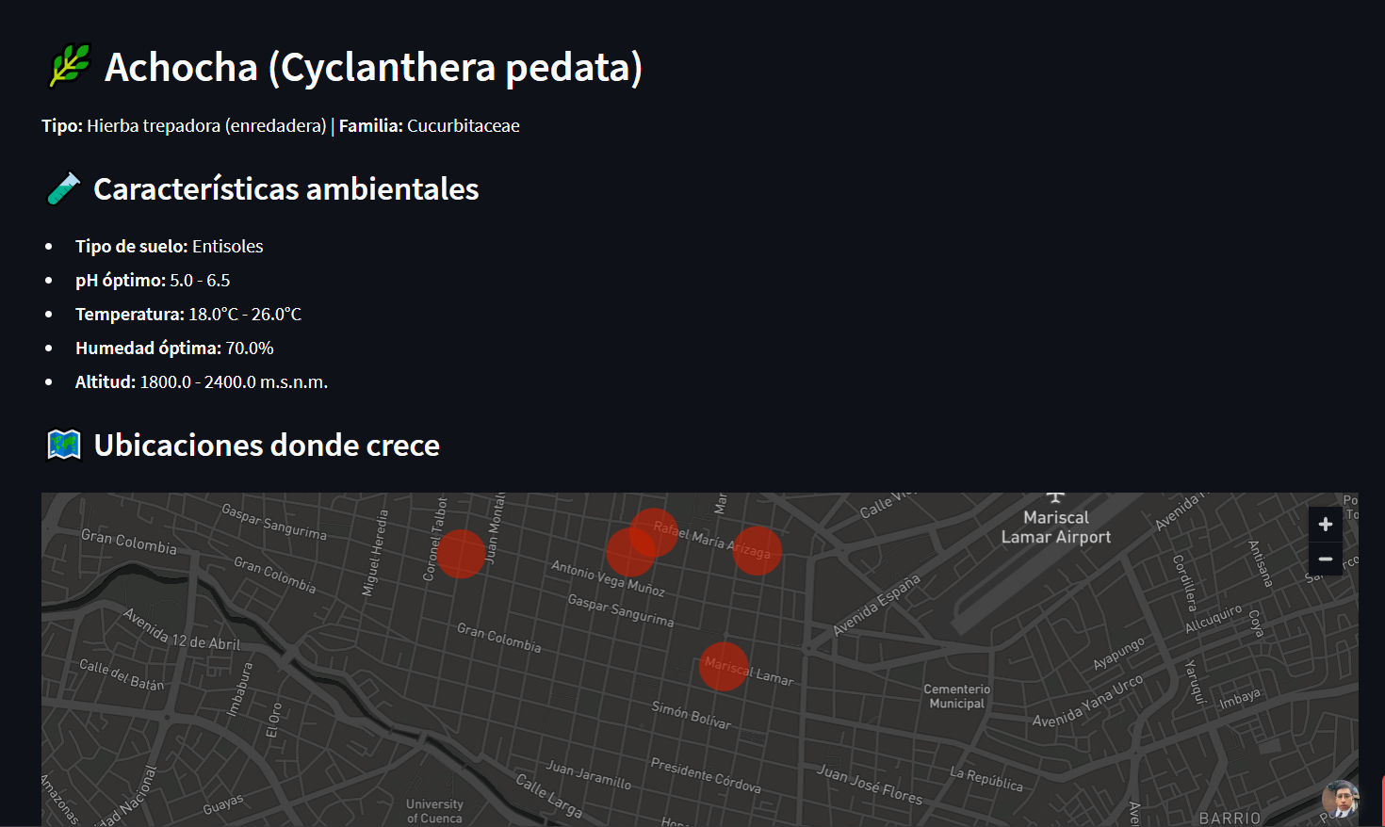
Fig. 6. Ficha detallada de la 'Achocha' en el módulo 'Diccionario', mostrando datos etnobotánicos y ambientales, así como un mapa de registros comunitarios.
Como se mencionó, el sistema VERDE tiene como objetivo preservar y transmitir el conocimiento etnobotánico, la participación del público es la clave, considerando este objetivo al pie de la sección “Diccionario” los usuarios pueden registrar una nueva planta (o su variedad) mediante un intuitivo formulario que fue desarrollado con las herramientas st.form de Streamlit. La integridad de los datos es importante antes de colocar la información en la plataforma web, por lo que, dentro de las reglas de integridad de la base de datos, solo los usuarios con rol de administrador pueden agregar nuevas familias o tipos de suelo. Si un usuario desea ingresar una planta (o su variedad) ya existente en la base de datos, el sistema únicamente permitirá ingresar nuevos datos acerca de ubicaciones, datos geográficos y/o ambientales.
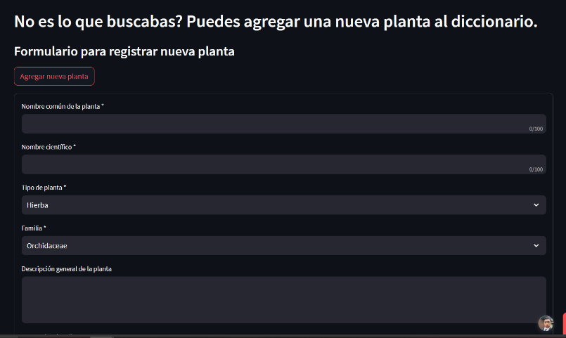
Fig. 7. Formulario desplegado en la sección “Diccionario” con el cual se invita al público a compartir su información etnobotánica. Los campos disponibles incluyen nombre científico, nombre común, datos geográficos y climáticos, usos y observaciones.
Así las fuentes de información almacenada en la base de datos son variadas, lo que creará la base para futuros análisis.
- Discusión
Los resultados de este estudio demuestran la viabilidad de utilizar una Red Neuronal Convolucional, entrenada desde cero, para la novedosa tarea de clasificación etnobotánica multietiqueta. Aunque la precisión del modelo es moderada, el sistema en su conjunto representa un prototipo funcional exitoso que integra la clasificación por IA con una base de datos comunitaria.

Un análisis detallado de los resultados sugiere que el rendimiento del modelo, con un F1-score ponderado de 0.69, es una línea base prometedora, aunque su eficacia varía entre categorías. La clase comestible es la que menor precisión presenta (F1=0.66), esto puede atribuirse a la alta variabilidad visual intraclase y a la similitud morfológica con especies de la clase medicinal. Por ejemplo, la hoja de la achocha(comestible) comparte una forma similar a la del toronjil(medicinal), diferenciándose principalmente por sutilezas en el tamaño y el borde de la hoja. De forma similar, se observaron confusiones entre plantas medicinales de hojas lanceoladas como el romero y el cedrón, dependiendo del ángulo de la fotografía.

Se considera que estas confusiones podrían mitigarse con un incremento sustancial en el volumen y la variedad del conjunto de datos. Además, se observó que gran parte de las plantas medicinales también son comestibles. Una estrategia futura para mejorar el balance funcional del dataset sería la incorporación de especies predominantemente gastronómicas (ej. maíz,papa,mellocos), lo que podría ayudar al modelo a aprender características distintivas de la clase comestible de forma más robusta.
Es imperativo reconocer las limitaciones de este estudio para contextualizar adecuadamente sus resultados. La principal limitación reside en el conjunto de datos. Primero, la recolección de imágenes depende de la calidad heterogénea de las cámaras de tres dispositivos móviles distintos, lo que introdujo variabilidad no controlada en la exposición, el nivel de detalle y la presencia de ruido digital. Segundo, el proceso de curación, incluyendo la eliminación de fondo con herramientas automatizadas(rembg), resultó en la pérdida de imágenes valiosas cuando la composición era compleja. Esta fue la fase más intensiva en tiempo y recursos, limitada por el tamaño del equipo de investigación. Por ello es importante reconocer que para expandir el proyecto a las demás regiones del país es necesario un re-entrenamiento y validación del modelo previo a su implementación.

A pesar de las limitaciones antes señaladas, la implementación de la plataforma VERDE contribuyó en los siguientes ejes fundamentales:

- Una Plataforma funcional predominante para la identificación de plantas locales. Al adoptar una clasificación etnobotánica y multietiqueta (medicinal o comestible), VERDE demuestra la factibilidad técnica de realizar soluciones de inteligencia artificial que integren el conocimiento cultural y uso tradicional, conocimiento poco explorado en las investigaciones científicas actuales.
- Una plataforma educativa de alto valor en el área ambiental y la preservación del patrimonio biocultural de la región de Cuenca. Mediante el acceso dinámico, interactivo y visualmente atractivo que despierta la curiosidad y favorece la integración de nuevas generaciones de la flora nativa.
- Una plataforma en crecimiento para futuras investigaciones porque contribuye a un nuevo esquema de ciencia ciudadana, al cuestionar “Para qué se utiliza” en lugar de solo “Qué es”, profundizando el conocimiento etnobotánico local.
- Conclusiones
La investigación valida la factibilidad técnica de VERDE (Visión Electrónica para el Reconocimiento y Detección de Especies), un novedoso sistema socio-técnico que demuestra integra modelos de Redes Neuronales Convolucionales (CNN) y el conocimiento etnobotánico de la ciudad de Cuenca para la clasificación multietiqueta de plantas nativas según sus usos tradicionales.

Tras evaluar aproximaciones clásicas de aprendizaje automático (Árboles de Decisión, SVM con kernel RBF) y arquitecturas preentrenadas (MobileNet, ResNet50), se concluyó que el transfer learning no era óptimo para el tamaño y especificidad del conjunto de datos, optando por una CNN adaptada y entrenada desde cero.

La arquitectura final, derivada de un modelo base “Plant Classifier” y optimizada para clasificación multietiqueta, incorporó bloques convolucionales secuenciales (32, 64, 128 filtros) que extrajeron patrones morfológicos relevantes; un pipeline de aumento de datos (rotación, traslación, variación de iluminación) que incrementó la robustez ante variabilidad de captura; y técnicas de regularización (Dropout) y parada temprana (EarlyStopping) para evitar sobreajuste. El uso de una capa de salida con activación sigmoide permitió predecir de forma independiente las etiquetas “medicinal” y “comestible”, logrando un F1-score ponderado de 0.69 que establece una línea base competitiva.

Finalmente, la integración del modelo en una aplicación Streamlit, respaldada por una base de datos en PostgreSQL, permitió operacionalizar la clasificación en tiempo real y vincularla a un repositorio etnobotánico dinámico. Este repositorio puede ser enriquecido mediante el aporte de nueva información por parte de la comunidad, lo que asegura que, incluso en ausencia de datos previos para una planta determinada, el sistema pueda ser actualizado y mejorar su capacidad de clasificación.

Referencias
1. Jiménez, R., Torres, L., & López, M. Automated Agave detection and counting using a convolutional neural network and unmanned aerial systems. Drones, 5(1), 4 (2025) https://doi.org/10.3390/drones5010004
2. Pérez, J., Andrade, F., & Martínez, P. Sistema de visión por computadora para la identificación de palma amazónica y el estado de madurez de sus frutos mediante navegación aérea no tripulada UAV. Revista de Innovación y Tecnología, 12(3), 45–58 (2025). https://doi.org/10.26507/paper.2270
3. Mora León, E. J., & Plaza Palaquibay, R. U. Aplicación de deep learning para la clasificación y reconocimiento de enfermedades en las hojas de las plantas [Tesis de pregrado, Universidad de Guayaquil]. Repositorio Institucional UG (2023). http://repositorio.ug.edu.ec/handle/redug/70044
4. Ramírez, K., & Torres, G. Clasificación de plantas medicinales en tiempo real mediante la utilización de inteligencia artificial en huertos del cantón Camilo Ponce Enríquez. Revista Ciencia Latina, 8(4), 12640 (2024). https://doi.org/10.37811/cl_rcm.v8i4.12640
5. Cobos, A. G. Z., Sánchez, L. F., Martínez, R., & Romero, P. Saberes ancestrales: Uso de las plantas medicinales del cantón Cuenca. Abya-Yala/UPS (2024). https://doi.org/10.17163/abyaups.70
6. Herbario Azuay. Colección botánica y base de datos del Herbario Azuay. Universidad del Azuay. https://herbario.uazuay.edu.ec/
7. iNaturalist Ecuador. Ethnobotany (2025). https://ecuador.inaturalist.org/projects/ethnobotany
8. Euhidaman. Plant classifier [Notebook de Kaggle]. Kaggle (2025). https://kaggle.com/code/euhidaman/plant-classifier
9. L. Sangacha-Tapia, Y. González-Cañizalez, R. Manrique-Suarez, and G. Estupiñan-Vera, “Aplicaciones de Machine Learning: Caso de agrupación de datos mediante NLP con técnicas de aprendizaje supervisado,” in Proc. Conferencia Iberoamericana de Complejidad Informática y Cibernética (CICIC), 2024, pp. 339–344.

https://verdecuenca.streamlit.app/

